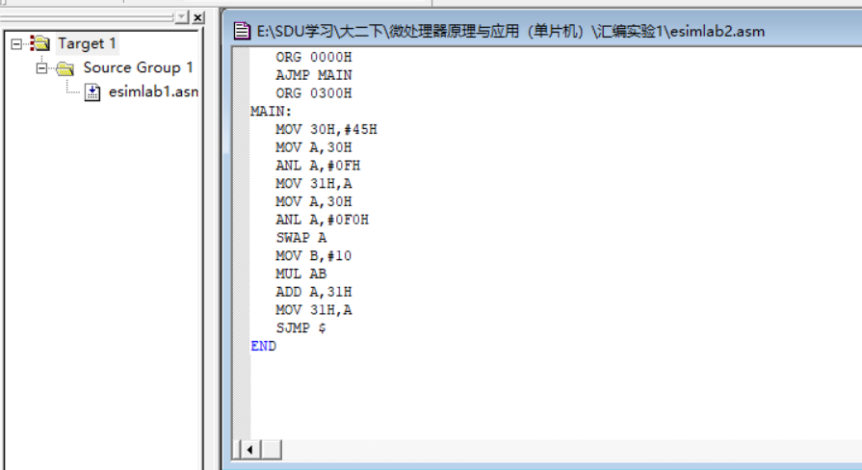
创建源文件，输入代码并保存
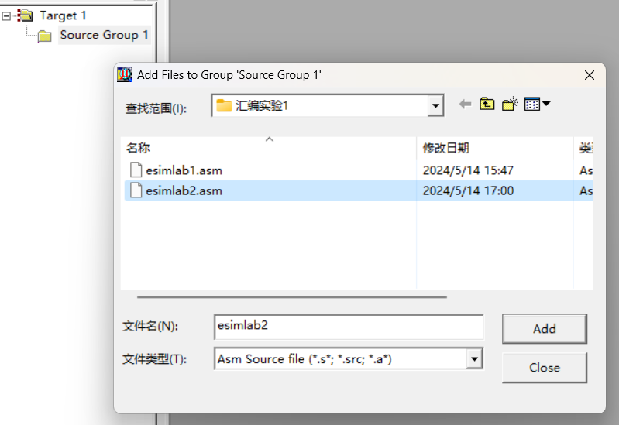
创建工程，并将源文件加入工程
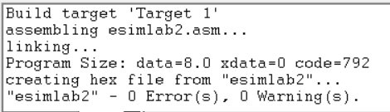
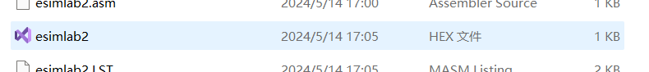
编译成功，生成可执行文件

源文件注释：
ORG 0000H；设置程序起始地址
AJMP MAIN；跳到MAIN句
ORG 0030H；指定后续代码的起始地址为0030H
MAIN:
MOV 30H,#45H；将45H放入30H地址中
MOV A,30H；将30H地址中的数据放入A中
ANL A,#0FH；保留低4位
MOV 31H,A；把A中的数据放入地址31H中
MOV A,30H；把30H中的数据放入A中
ANL A,#0F0H；保留高4位
SWAP A；A 中内容自交换
MOV B,#10；把10（十进制）放入B中
MUL AB；AB相乘（结果写入A中）
ADD A,31H；将A加上31H地址中的数据
MOV 31H,A；把A中的数据写入31H地址中
SJMP $
END

功能：
将十进制数转换为16进制

运行结果：
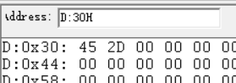

ORG 0000H
AJMP MAIN
ORG 0090H
MAIN: MOV SP,#62H ；设置栈指针
MOV R0,#30H ；将30H放入R0中
MOV DPTR,#TABLE ；将表放入DPTR中
MOV R1,#00H ；将00H放入R1中
MOV R2,#20H ；设置循环次数为32次

READ: MOV A,R1 ；寄存器寻址操作，将表格的初始偏移地址送入A寄存器
MOVC A,@A+DPTR ；用变址寻址操作，DPTR为基址，A为 变址，每循环一次地址+1
MOV @R0,A ；寄存器寻址操作，将表格中内容读出到内存
INC R0 ；R0+1指向下一个内存单元
INC DPTR
DJNZ R2,READ；R2不为零就跳转到读内存语句，共循环32次，将表格全部内容读到内存中

MOV R7,#1FH ；设置外层循环次数为31
L1: MOV R1,#30H ；让R1指向该存有数据内存的开头
MOV A,R7 ；将A设置初值为31，即内层循环此数为31次，这是因为第一个数要和剩下的所有31个数进行比较
MOV R6,A

L2: MOV A,@R1 ；寄存器间接寻址操作，将R1对应的内存中的内容移入累加器A
MOV R5,A ；寄存器操作，将R1指向的内容读到R5中存放
INC R1 ；指向下一个内存单元
SUBB A, @R1 ；将第n个单元和第n+1个单元的内容相减
JC L3 ；如果进位就跳转到L3
MOV A,R5 ；将原来R1出的数还给A若是n单元中的数字大于n+1单元中的数字，则将两个单元中的数字交换，将较大的数字放入较小的单元
XCH A,@R1 ；交换A和@R1的内容
DEC R1 ；R1减1，使R1指向当前的内存单元
MOV @R1,A ；将暂存在A中的的小数，送给小内存单元。因为交换指令必须有一个A，所以说对两个内存单元进行交换时，要交换两次
INC R1 ；指向下一个内存单元
L3: DJNZ R6,L2 DJNZ R7,L1 ；控制外层循环，每次将R7减1，不为零继续循环
SJMP $

ORG 30H ；从30H开始的地址开始写入数据

TABLE: DB 1,3,9,2,17,4,11,6 ；写入数据，该表格的地址用table表示
DB 5,20,100,64,21,14,79,35 ；DB代表是字节型的数字
DB 92,7,91,23,65,16,13,18
DB 18,73,65,101,27,19,62,69
END ；程序结束

功能：
将列表内的数据按从小到大的顺序存放

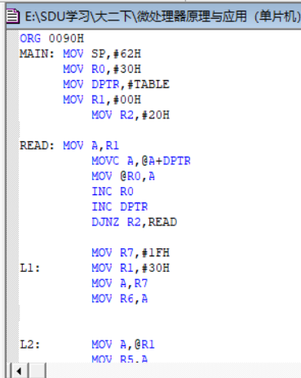
建立源文件
